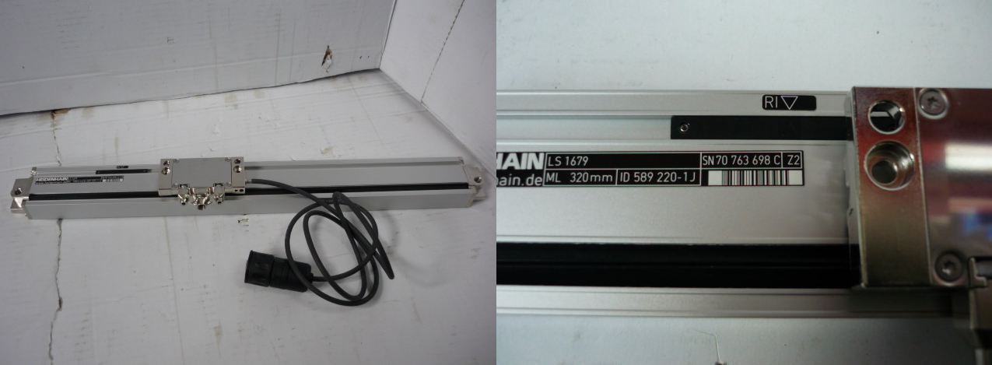

Код | Артикул | Наименование/ Бренд/  Поставщик | Параметры | Место установки/Назначение
F0035461 |  | Оптическая линейка HEIDENHAIN LS 1679-589220-320-(1J) |  | Листогибочный станок Power Bend Pro 2600-100
 |  | Ermaksan

